Муниципальный Центр поддержки предпринимательства для субъектов малого и среднего бизнеса
С января 2018 года в станице Каневской работает Центр поддержки предпринимательства, который оказывает предпринимателям Каневского района бесплатные информационно – консультационные услуги:
- Информационные, консультационные услуги по программе 1С
- Информационные, консультационные услуги по работе и установке онлайн касс по 54-ФЗ
- Информационные, консультационные услуги по приобретению и применению электронно-цифровой подписи
- Информационные, консультационные услуги по взаимодействию с государственными информационными системами (портал гос. услуги, ГИС-ЖКХ и т.д.)
- Информационные, консультационные услуги по автоматизации учетных систем
- Информационные, консультационные услуги по работе оборудования, направленного на автоматизацию торговли
- Информационные, консультационные услуги по аккредитации на торговых площадках
- Информационные, консультационные услуги по составлению бухгалтерской отчетности
- Информационные, консультационные услуги по составлению налоговой отчетности
- Информационные, консультационные услуги по составлению налоговой отчетности
- Информационные, консультационные услуги по выбору оптимальной системы налогообложения
- Информационные, консультационные услуги по выбору оптимальной системы налогообложения
- Информационные, консультационные услуги по организации управленческого учета
Адрес Центра: станица Каневская, ул. Горького д.41, оф.14.
Часы работы: с 10- 00 до 17-00, пятница с 10-00 до 15-00; выходные дни – суббота, воскресенье. Возможен выезд консультанта на предприятие.
Телефоны:
офис +7 (906) 434-26-13,
Консультант Ольга +7 (918) 17-996-17,
Консультант Сергей +7 (918) 903-16-52.
Сайт: www.cpp-kanevskaya.ru
E-mail: info@cpp-kanevskaya.ru
Бесплатная горячая линия Каневского муниципального Центра поддержки предпринимательства: 8-800-100-40-37
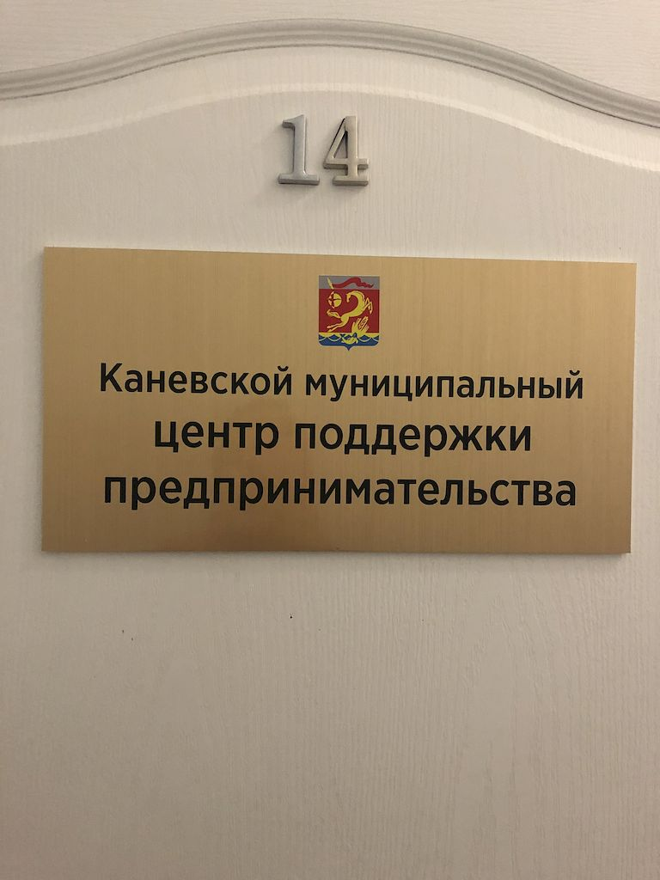 | 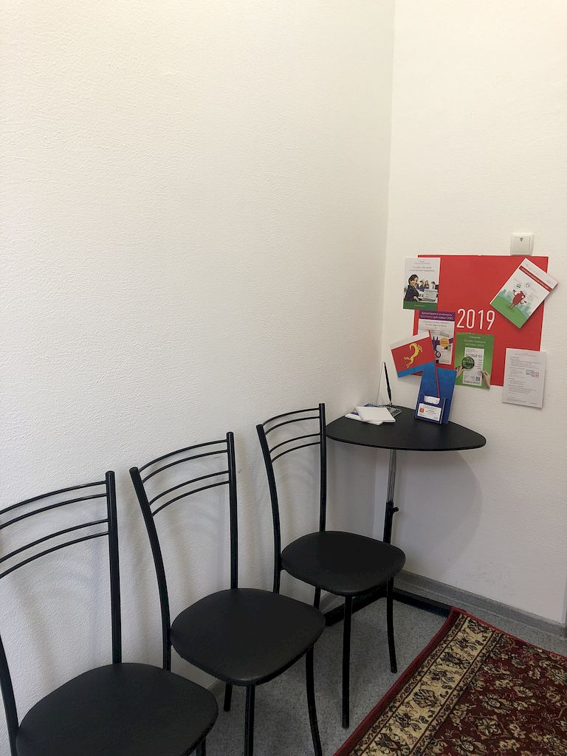 | 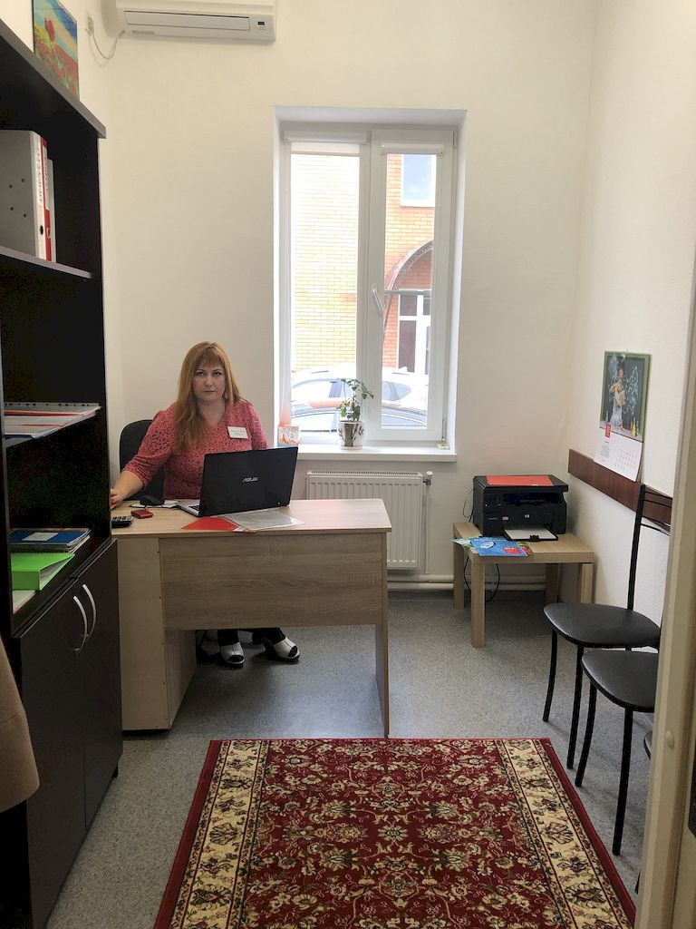 | 